**MODELOS Y BASES DE DATOS**

**Consultas SQL Básico**

**2019-02**

**Laboratorio 1/6**

# OBJETIVOS

Evaluar el logro de las competencias adquiridas para:

* Hacer ingeniería reversa de una base de datos relacional: modelo lógico y conceptual.
* Proponer consultas gerenciales y operativas para una organización
* Implementar consultas (simples o anidadas) en cálculo, algebra y SQL

# ENTREGA

Publicar las respuestas de lab01.doc y musicians.astah en un archivo .zip. El nombre de este archivo debe ser la concatenación en orden alfabético de los primeros apellidos de cada uno de los miembros.

Al final del laboratorio, deben publicar el avance y el laboratorio completo en el espacio preparado para tal fin.

El modelo de datos que vamos a trabajar es el de **musicians,** una de las evaluaciones propuestas en el tutorial SQLZoo.net, en el motor **MYSQL**

**PARTE UNO. Conociendo la organización**

# A. Ingeniería reversa

[En musicians.astah]

(ContenidoBaseDatos + ModeloER → Modelo lógico → Modelo conceptual)

1. Realicen el diagrama lógico[1] mínimo.

Inicien con el propuesto, valídenlo con la base de datos e incluyan las restricciones de PK, FK, UK.

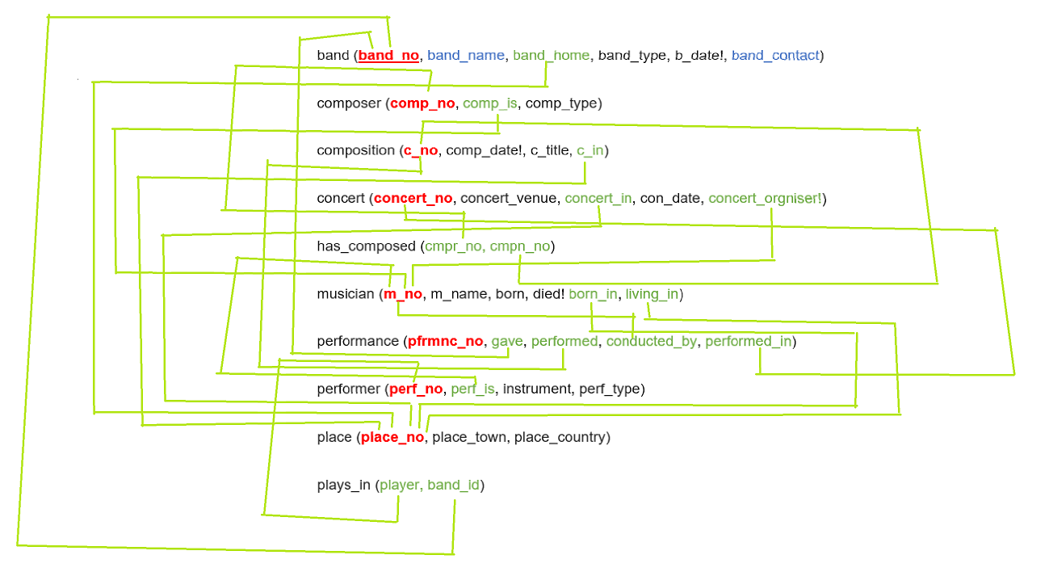

1. Realicen el diagrama de conceptos[2] sin atributos. Hecho en astah

# B. Revisando el contenido

[En lab01.doc musicians.astah]

[Escriban la sentencia en SQL en lab01.doc y ejecuten la sentencia SQL en SQLZoo.net. Si no lograron escribir alguna sentencia indiquen el punto de problema]

1. ¿Cuáles bandas existen? ¿De qué tipo?

**R/:** SELECT band_name, band_type FROM band

1. ¿Cuántos músicos participan? ¿De qué nacionalidades?

**R/:** SELECT m_no, m_name, (SELECT place_country FROM place WHERE place_no=born_in) FROM musician

1. ¿Cuántos conciertos ha ofrecido? ¿En qué países?

**R/:** SELECT place_country, (SELECT COUNT(m_name) FROM musician WHERE place_no=born_in) FROM place

1. ¿Cuáles músicos son interpretes?

**R/:** SELECT a.m_name

FROM (SELECT * FROM musician) a

JOIN (SELECT * FROM performer) b

ON a.m_no=b.perf_is

GROUP BY (b.instrument)

1. ¿Cuántos tocan más de un instrumento?

**R/:** SELECT a.m_name, COUNT(b.instrument)

FROM (SELECT * FROM musician) a

JOIN (SELECT * FROM performer) b

ON a.m_no=b.perf_is

GROUP BY (b.instrument)

HAVING COUNT(b.instrument)>1

1. Propongan una pregunta y respóndanla

**R/:** ¿Qué nacionalidad tiene cada banda?

SELECT band_name, (SELECT place_country FROM place WHERE place_no= band_home) FROM band

# C. Contexto

1. **Misión.** ¿Cuál creen que es la misión de la organización?3

**R/:** Mantener en el mundo músical un control en cuanto respecta las bandas y sus integrantes, quienes hacen las composiciones que interpretan

2. **Servicios.** ¿Qué ofrece a sus clientes?

# D. Usuarios

1) ¿Cuáles son tres posibles usuarios de esta información? ¿Qué papel juegan en la organización?[3] [

**PARTE DOS. Implementando.**

[En lab01.doc]

1. Implementen las consultas propuestas en **Easy questions: 1..5** en álgebra, cálculo y SQL.
2. SELECT m_name FROM musician x, concert y

WHERE x.m_no = y.concert_orgniser AND

y.concert_venue = 'Assembly Rooms' AND

CAST ('1997-02-1' AS date) < y.con_date

1. SELECT m_name, instrument

FROM musician JOIN performer ON (m_no = perf_is)

JOIN place ON (place_no = born_in)

WHERE instrument IN ('guitar', 'violin') AND place_country = 'England'

1. SELECT a.m_name, b.place_town, c.con_date

FROM (SELECT * FROM musician) a

JOIN (SELECT * FROM place WHERE place_no=4) b

JOIN (SELECT * FROM concert) c

ON a.m_no= c.concert_orgniser AND c.concert_in=4

1. **FALTA**
2. SELECT instrument, COUNT(instrument) AS AVG FROM performer

GROUP BY instrument

1. Implementen las consultas  **Medium questions: 6..10** en cálculo y SQL
2. Implemente las consultas **Hard questions: 12..15** en SQL

[Escriban las consultas en los lenguajes pedidos y prueben la consulta SQL en sqlzoo.. Si no lograron escribir alguna, ndiquen el punto de problema]

**PARTE TRES. Definiendo e implementando consultas gerenciales.**

[En lab01.doc musicians.astah]

1. Considerando la misión propuesta (si lo requieren redefínanla) , definan e implementen la consulta más adecuada para que la organización conozca que tan bien está cumpliendo su misión. Justifíquenla como la mejor consulta[4].

**R/:**

1. Proponga una pregunta, orientada a validar el logro en el cumplimiento de la misión, que no se pueda contestar actualmente. ¿Que cambios se deberían incluir en el modelo para poder responderla?[5]
2. Considerando los tres usuarios detectados anteriormente, defina e implemente una consulta que le den información útil para cumplir con sus responsabilidades o satisfacer una necesidad. [6].

[Para 1 y 3 prueben la consulta en sqlzoo, . Si no lograron escribir alguna consulta indiquen el punto de problema]

# RETROSPECTIVA

1. ¿Cuál fue el tiempo total invertido en el laboratorio por cada uno de ustedes? (Horas/Hombre)
2. ¿Cuál es el estado actual del laboratorio? ¿Por qué?
3. ¿Cuál consideran fue el mayor logro? ¿Por qué?
4. ¿Cuál consideran que fue el mayor problema técnico? ¿Qué hicieron para resolverlo?
5. ¿Qué hicieron bien como equipo? ¿Qué se comprometen a hacer para mejorar los resultados?

1. Realice el diagrama en cualquier editor. En astah cree un diagrama de clases (musicians/0. General/ Logico) e importe el gráfico correspondiente.
2. En astah cree un diagrama de clases (musicians/0. General/ Conceptos) Configure la vista del modelo para que únicamente sean visibles la zona de atributos sin visibilidad ni tipos. 3 Consulten misiones de organizaciones interesantes.
3. En astah cree un diagrama de casos de uso (musicians/0. General/ ConsultasOperativas). Incluye los actores y para cada uno de ellos sus responsabilidades.
4. En astah cree un diagrama de casos de uso (musicians/0. General/ ConsultasGerenciales ). Incluya la(s) consulta(s) en el formato COMO QUIERO PARA PODER
5. En astah cree un diagrama de casos de uso (musicians/0. General/ ConsultasGerenciales ). Incluya la(s) consulta(s) en el formato COMO QUIERO PARA PODER
6. En el diagrama de casos de uso (musicians/0. General/ ConsultasGerenciales ) inlcuya la(s) consulta(s) en el formato COMO QUIERO PARA PODER